Manual de Usuario



Version:01

Fecha:03/10/23

|  |  |  |
| --- | --- | --- |
|  | REFRIGERIOS  Manual de Usuario | SENA-Magdalena Ortega De Nariño |

Hoja de control

|  |  |  |  |
| --- | --- | --- | --- |
|  |  | | |
| **Nombre del proyecto** | Control De Refrigerios | | |
| **Entregable** | Manual de Usuario | | |
| **Autor** | Karol Tatiana Fonseca Rojas | | |
| **Versión/Edición** |  | **Fecha Versión** | 03/10/2023 |
| **Aprobado por** |  | **Fecha Aprobación** | 24/10/2023 |
|  |  | **Nº Total de Páginas** | 10 |

|  |  |  |
| --- | --- | --- |
|  | REFRIGERIOS  Manual de Usuario | SENA-Magdalena Ortega De Nariño |

**ÍNDICE**

1 INTRODUCCIÓN ......................................................... 4

2 VISIÓN GENERAL DE LA PÁGINA WEB.........................5

3 CLIENTE...................................................................... 8

4 ADMINISTRADOR……………………………………………………9

4.1 Administración cuentas.......................................... 10

4.2 carga de productos…….............................................11

|  |  |  |
| --- | --- | --- |
|  | REFRIGERIOS  Manual de Usuario | SENA-Magdalena Ortega De Nariño |

1 INTRODUCCIÓN

Control De Refrigerios. Es una página web dedicada a la organización de refrigerios (Galletas, Manzanas y muchas cosas más saludables) un espacio en línea que ofrece a nuestros profesores la oportunidad de tener un refrigerio adecuado y saludable, permitiendo tener una mejor salud, En nuestra plataforma, encontrarás una amplia manera de opciones para organizar su refrigerio.

|  |  |  |
| --- | --- | --- |
|  | REFRIGERIOS  Manual de Usuario | SENA-Magdalena Ortega De Nariño |

2 VISIÓN GENERAL DE LA PÁGINA WEB

En la parte superior encontramos la barra de navegación en la cual observamos 2 ventanas desplegables:

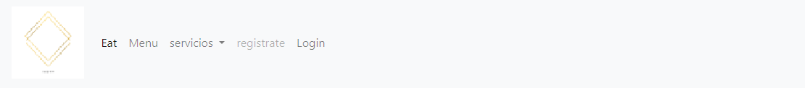

• Inicio de sesión: Autentica la identidad de un usuario registrado y le permite acceder con un nombre de usuario y una clave a los servicios específicos de la web.

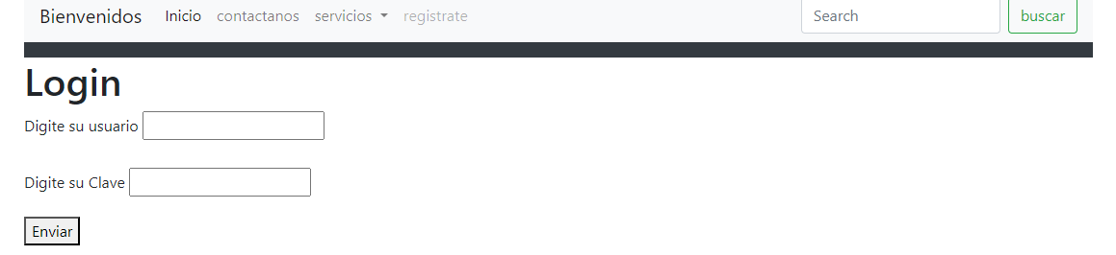

|  |  |  |
| --- | --- | --- |
|  | REFRIGERIOS  Manual de Usuario | SENA-Magdalena Ortega De Nariño |

Contamos con un carrusel y una serie de fotos en el que encontramos una breve introducción sobre los productos que ofrece la página, para obtener más detalles en los refrigerios.

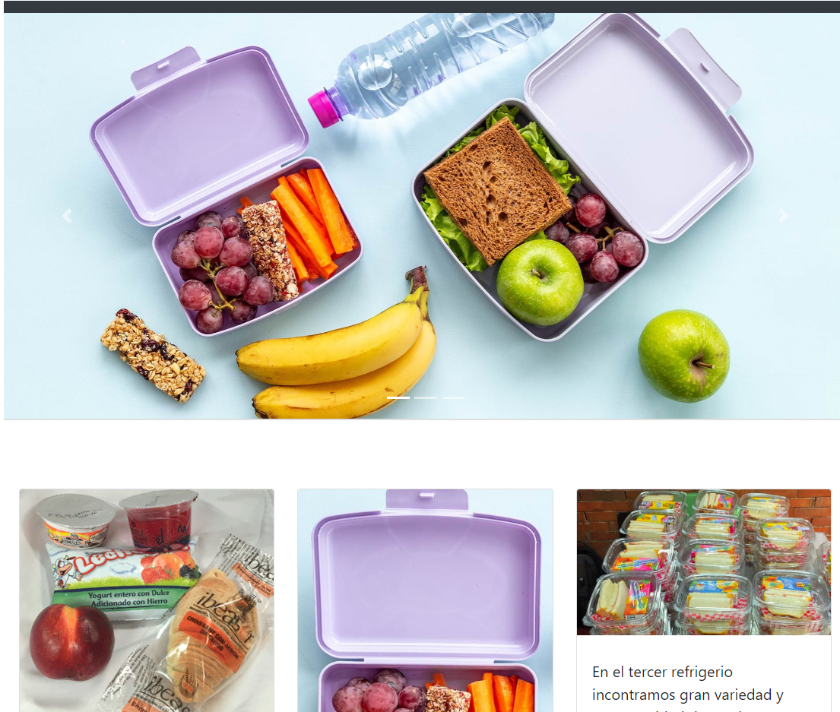

|  |  |  |
| --- | --- | --- |
|  | REFRIGERIOS  Manual de Usuario | SENA-Magdalena Ortega De Nariño |

3 CLIENTE

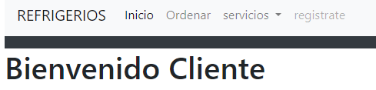

¡Al acceder a tu cuenta ya puedes navegar por esta página web al ritmo que tú quieras!

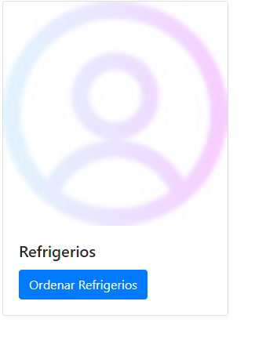

|  |  |  |
| --- | --- | --- |
|  | REFRIGERIOS  Manual de Usuario | SENA-Magdalena Ortega De Nariño |

4 ADMINISTRADOR

El rol de administrador utiliza su cuenta para poder hacer los respectivos cambios y actualizaciones

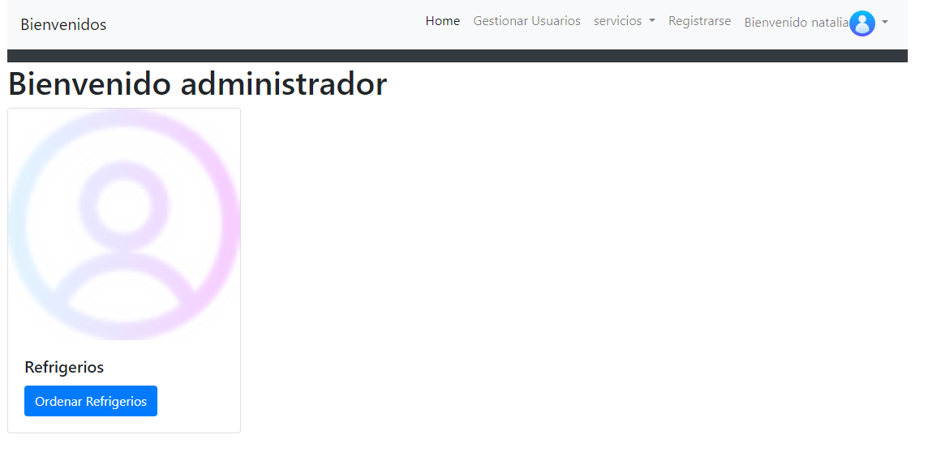

|  |  |  |
| --- | --- | --- |
|  | REFRIGERIOS  Manual de Usuario | SENA-Magdalena Ortega De Nariño |

4.1 Administración cuentas El administrador puede hacer cambios en las cuentas registradas de la página, así como también puede suprimir cuentas.

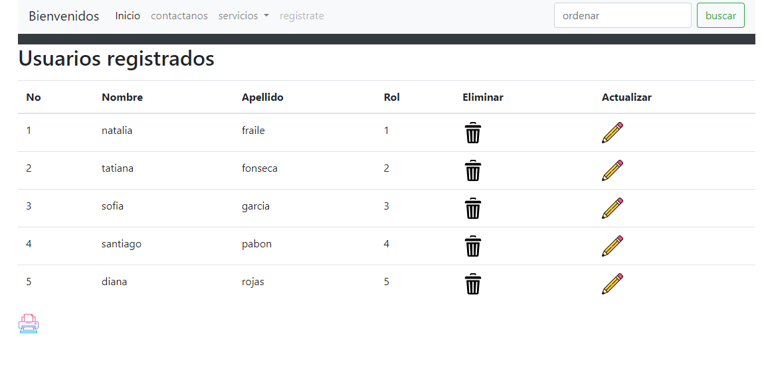

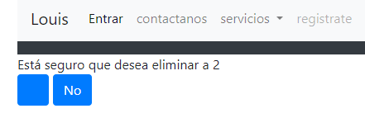

|  |  |  |
| --- | --- | --- |
|  | REFRIGERIOS  Manual de Usuario | SENA-Magdalena Ortega De Nariño |

Carga de productos

• Agregar información detallada de cada producto.

•Organizar cada refrigerio en orden.

• Asignar palabras claves o etiquetas para facilitar la búsqueda de cada producto